附件3：安徽医科大学2020届毕业生网络视频双选会
毕业生端操作指南
毕业生操作流程示意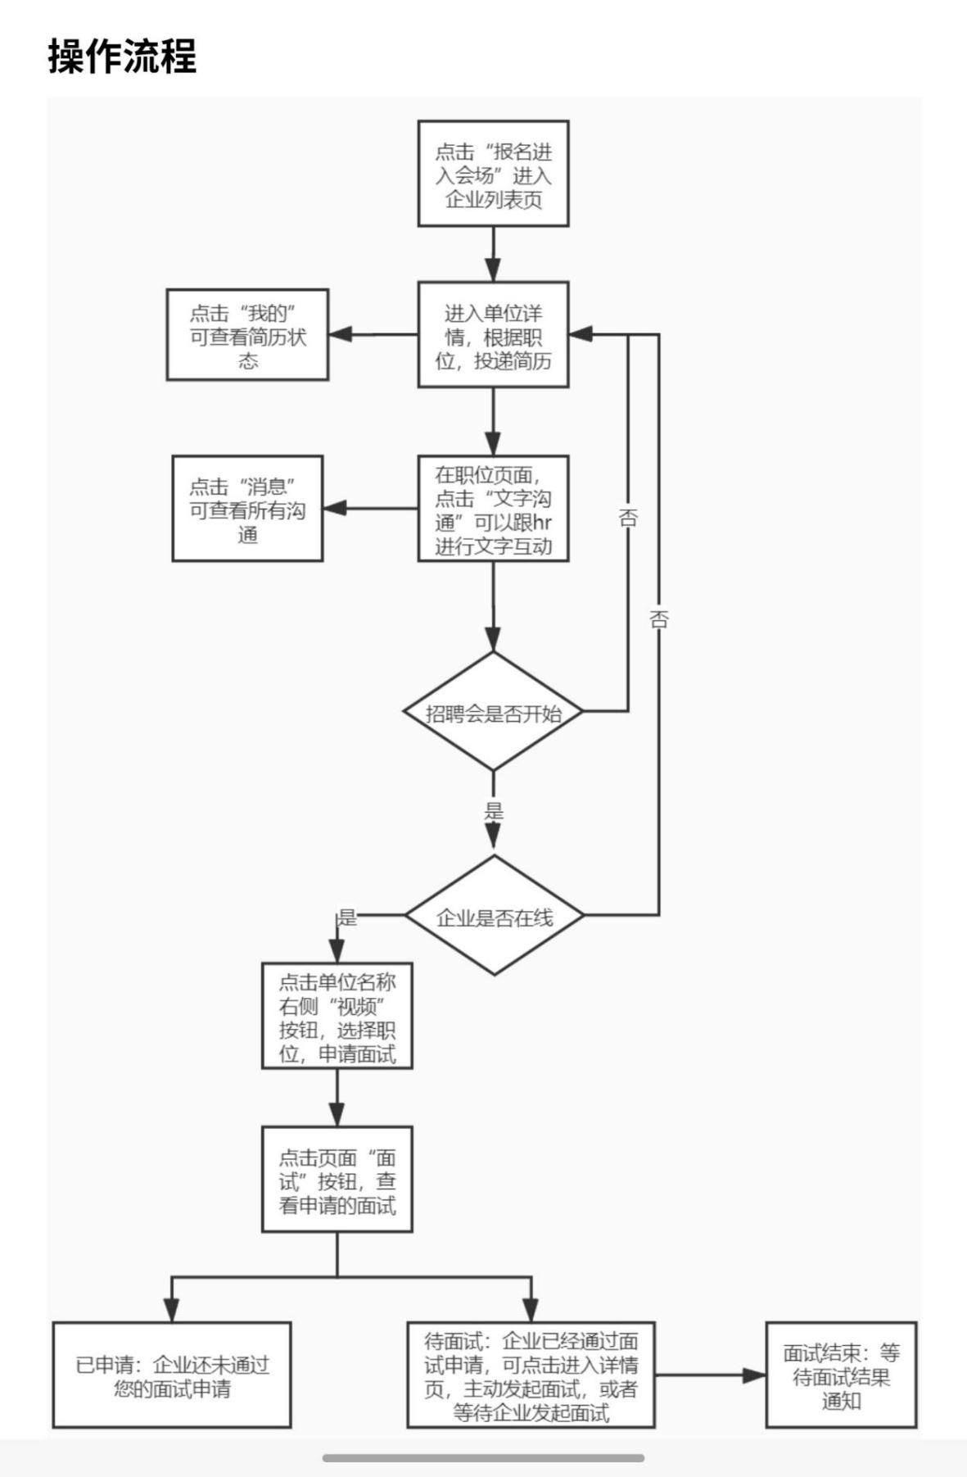
具体操作步骤：
第一步，通过安徽医科大学就业信息网（http://ahmu.bysjy.com.cn/）上“视频双选会”面板或者微信公众号“安徽医科大学就业创业”的菜单“双选会”进入本场视频双选会，也可以通过微信扫一扫关注云就业快招聘小程序（或微信搜索“快招聘|同城平台”小程序，选择“我要求职”）
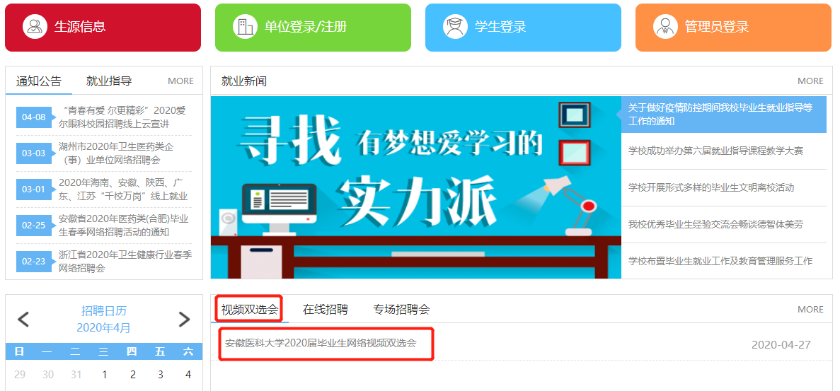
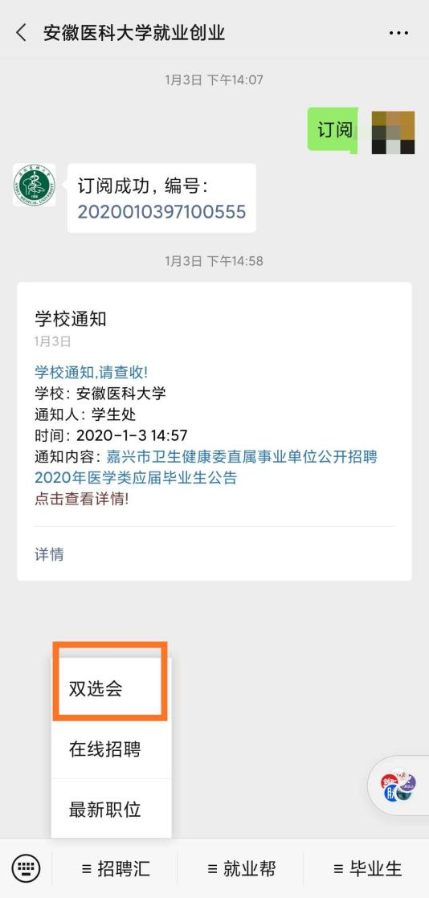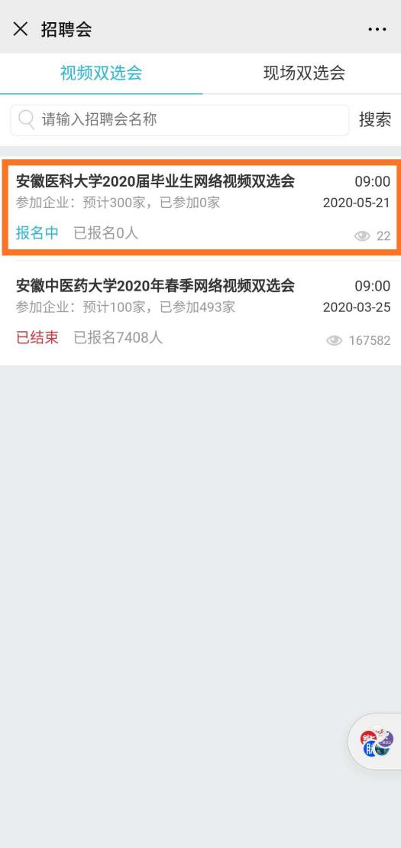
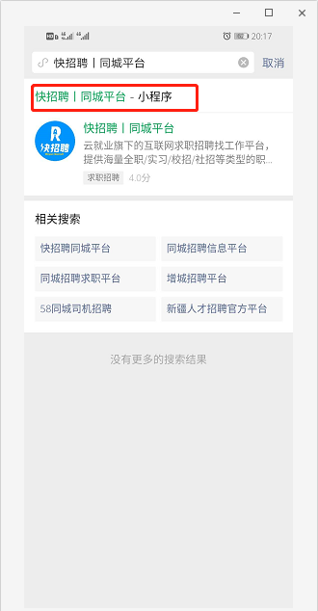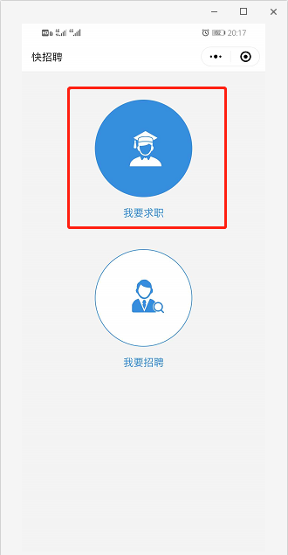
第二步，进入小程序后，点击“我的”
生源信息已存在云就业系统中的同学，可以选择“云就业匹配”或“使用当前微信绑定的手机号”登录/注册
未合作的院校或生源信息不存在系统中的同学，选择“使用当前微信手机号”登录/注册
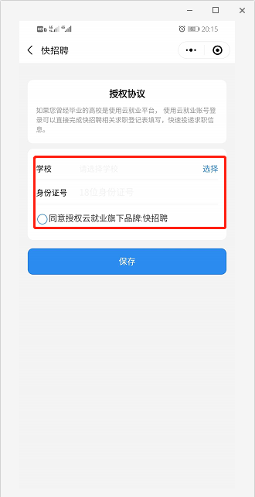
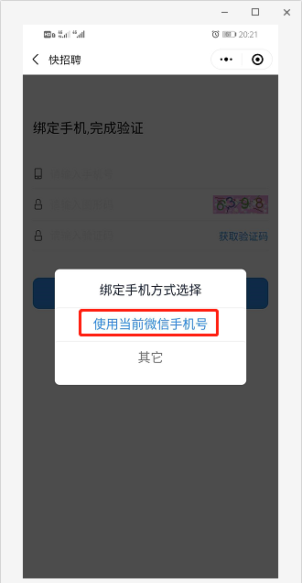
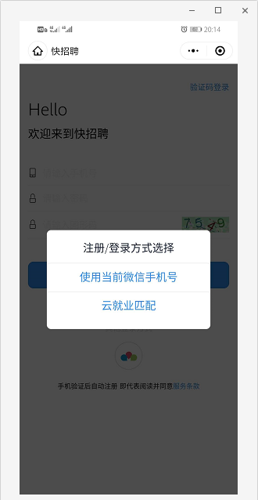
“云就业匹配”》输入“学校”和“身份证号码”》绑定微信手机号》完成
“使用当前微信手机号”》填写个人信息》填写求职意向》填写最高教育经历》完成
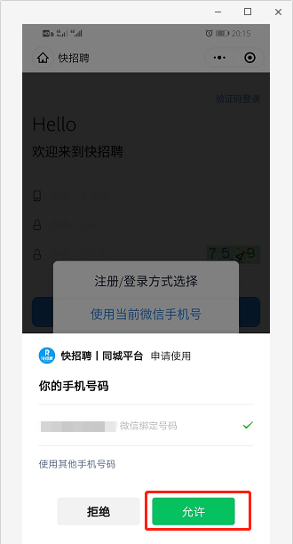
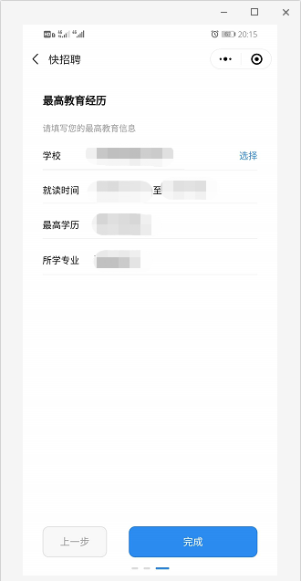
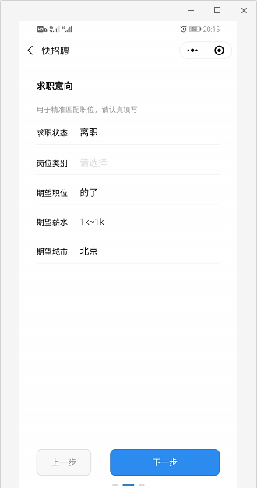
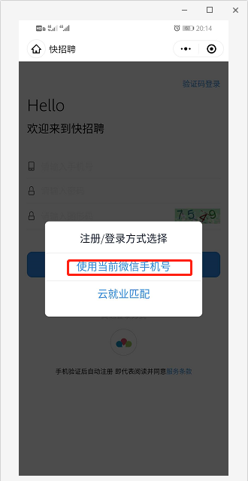
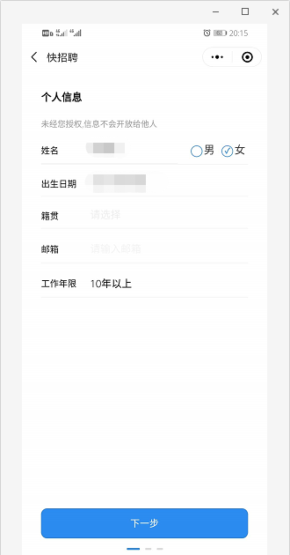
第三步，点击“双选会”选择“安徽医科大学2020届毕业生网络视频双选会”进入后，可提前点击“报名进入会场”进行报名（简历完善度需要在70%以上，如果简历未完善，请点击“简历”进行完善）
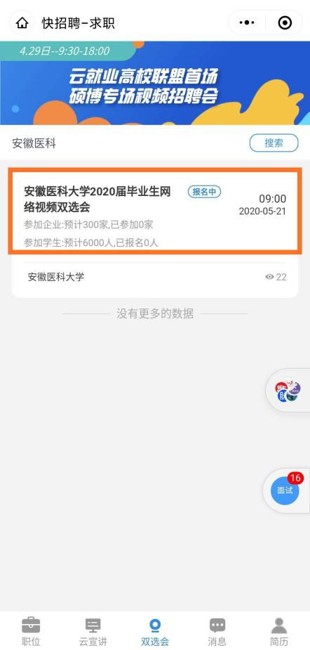 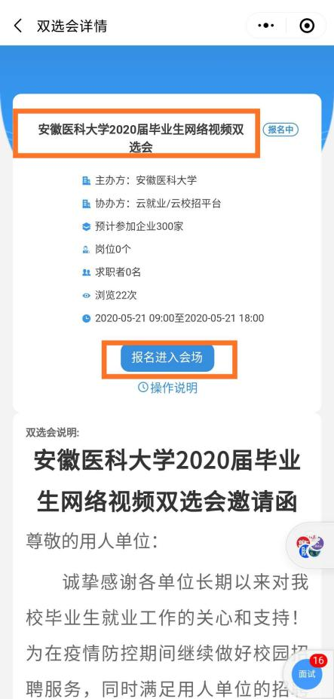
第四步，报名后可提前查看各参会单位信息，对在线的单位进行简历投递、文字沟通和申请面试，对离线的单位进行投递简历和文字沟通。
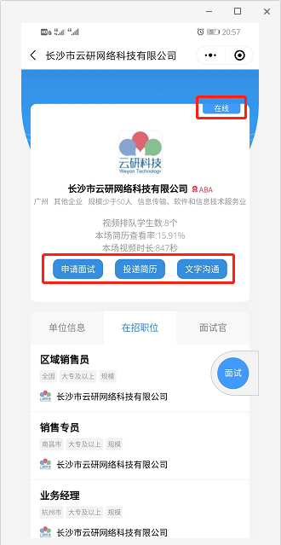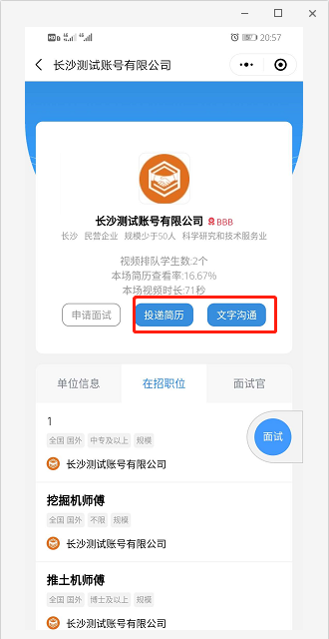
第五步，视频面试：视频双选会当天，登录小程序，保持在小程序界面，就可以对单位发起面试或者是处理单位发来的面试申请。
1.学生向单位发起的面试：
选择相应在线单位，点击“申请面试”》单位审核通过》点击“发起面试”，即可与HR进行视频沟通
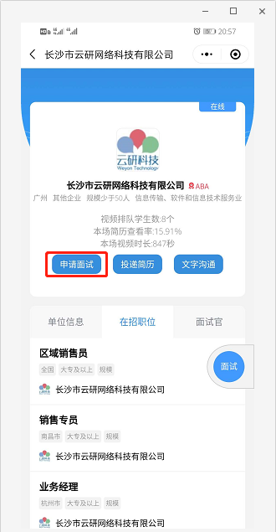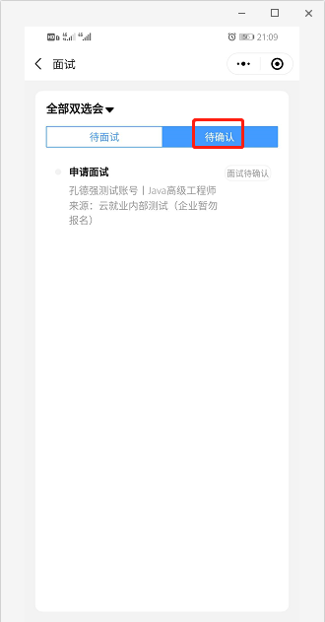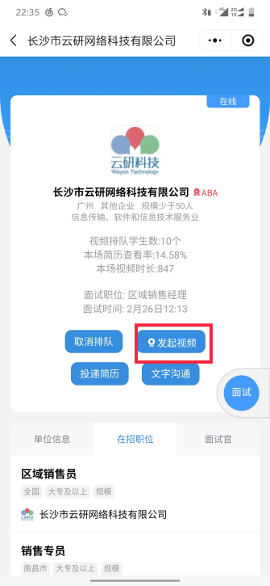
2.处理单位发起的面试：
学生点击“面试”》“待确认”界面》点击“接受”或“拒绝”》
点击“面试”，进入面试列表，“待确认”是学生发起的面试邀请或者是单位发起的面试邀请，在没确认之前，都会在待确认栏目里；“待面试”是已经确认要参加的面试
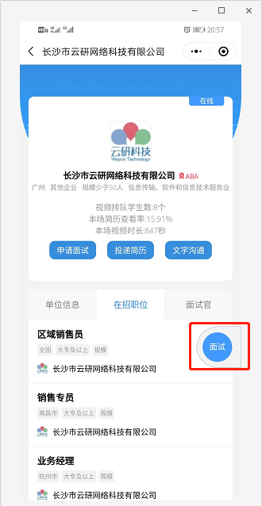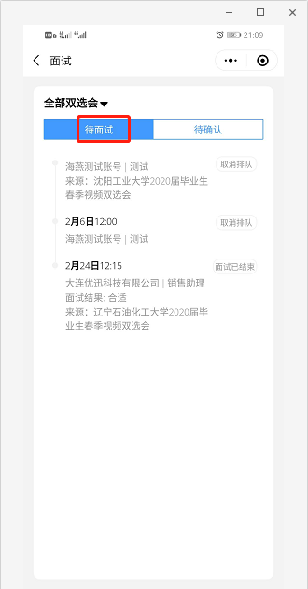
点击“双选会名称”，可以切换双选会场次，也可选择“全部双选会”，查看所有的面试信息。
